常见FAQ
注：因生产环境与测试环境部署的域名、文件目录会不一致，此文基于相应的HTML5页面部署在http://27.151.112.178:8089/deal这个目录下进行描述。实际使用时，请将http://27.151.112.178:8089/deal替换成对应生产环境的地址即可

领涨板块不显示
答： 行情主站的领涨板块版本过低导致、需要对行情主站进行升级。

日k、周K、月k显示不了。
答： 请重新加载当前行情页，周k、月K 的数据量比较大，手机网速若不好，会导致请求出错。

导航栏不显示了
请输入网址：
http://27.151.112.178:8089/deal/index.html?WXID&showPage=homePage&hidenav=1；

让导航条可视
答：若导航条不显示，是因为hidenav=0导致，需要在地址栏上输入
27.151.112.178:8089/deal/index.html?WXID&showPage=homePage&hidenav=1；
让导航条可视

行情服务返回的js数据没有使用gzip压缩，流量比较大
通过如下几个步骤完成配置：
1)、修改行情服务的应用代码文件quotebridge目录下的app.php
将第9行代码header('Content-type: application/javascript;');中的javascript后面分号;去掉
2)、修改nginx的配置文件nginx.conf。
找到gzip_types这一行，添加application/javascript
3)、重启redis
ps -ef|grep redis找到主进程号
kill-9 主进程号
redis-server /etc/redis/6379.conf
4)、重启nginx

如何修改后台主站地址
修改deal文件中 deal/js/server.js文件
var host = "http://27.151.112.178:8088";//交易接口 ip+端口
var hqhost = "http://14.17.75.62:8088"; //"http://d.10jqka.com.cn"; // 行情 ip+端口 http://d.10jqka.com.cn ||http://27.151.112.180:8083
var myStockHost = "http://27.151.112.178:8089";//自选股 | 资讯 ip+端口
var newsHost = "http://news.10jqka.com.cn"; // 股票搜索接口 ip+端口

如何修改行情服务的定时更新频率
修改deal文件中 deal/canvasJs/AllKLine.js/文件中showCurLine这个函数刷新时间即可。

如何删除交易选项卡
打开deal\js\Main\homePage.js
把其中“<li id="trade" style="display:">交易</li>\”这一行删除，或隐藏起来
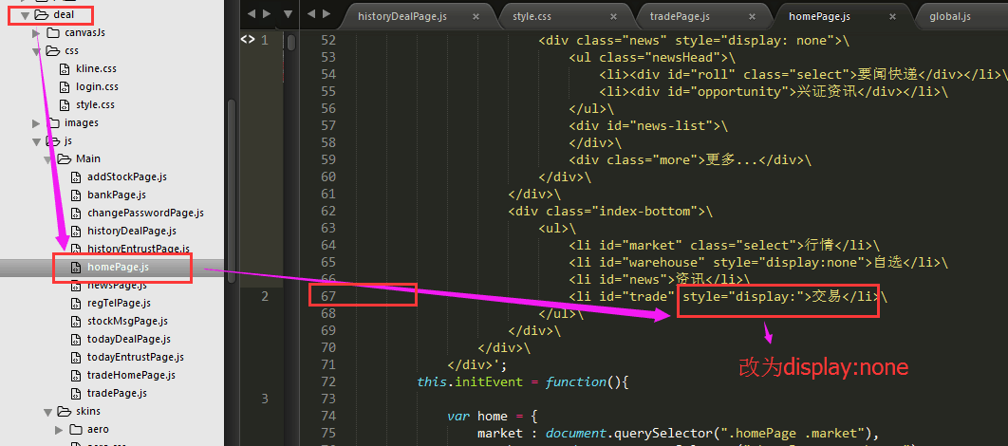

新增的微信uid入口：

1、增加uid参数，展示行情首页
http://27.151.112.178:8089/deal/index.html?uid=XXX&showPage=homePage

2、展示资讯首页
http://27.151.112.178:8089/deal/index.html?uid=XXX&showPage=news

3、展示交易首页
http://27.151.112.178:8089/deal/index.html?uid=XXX&showPage=tradePage

